МОУ «Куриловская гимназия»
г.о Серпухов

Конспект урока по математике в 1 классе
УМК «Школа России»
на тему:
«Сложение и вычитание вида + 2»

Составитель: Рубцова Людмила Михайловна

2022 год
Тема урока: «Сложение и вычитание вида +2, –2»
Тип урока: урок формирования новых знаний
Цели: научить складывать и вычитать число 2.
Задачи урока:
Образовательные: Формировать умение выполнять сложение вида
+2,–2; правильно оформлять решение.
Совершенствовать умение решать примеры на основе знания нумерации чисел от 1 до 10.
Способствовать развитию математической речи, оперативной памяти, произвольного внимания, наглядно–действенного мышления.
Воспитывать культуру поведения при фронтальной работе, индивидуальной работе, работе в паре.
Предметные:
Уметь выполнять сложение вида+2,–2; уметь правильно оформлять решение.
Уметь решать примеры в пределах 10, на основе знания нумерации чисел от 1 до 10.
Личностные:
Уметь проводить самооценку на основе критерия успешности учебной деятельности.
Метапредметные: Регулятивные УУД
Уметь определять и формулировать цель на уроке с помощью учителя; проговаривать последовательность действий на уроке; работать по коллективно составленному плану; оценивать правильность выполнения действия на уровне; планировать своё действие в соответствии с поставленной задачей; высказывать свое предположение.
Коммуникативные УУД
Уметь оформлять свои мысли в устной форме; слушать и понимать речь других; совместно договариваться о правилах поведения и общения на уроке и следовать им; умение работать в паре
Познавательные УУД
Уметь ориентироваться в своей системе знаний: отличать новое от уже известного с помощью учителя; добывать новые знания: находить ответы на вопросы, используя учебник, свой жизненный опыт и информацию, полученную на уроке.

Ход урока
I. Оргмомент
Прозвенел звонок–
Начинаем наш урок.
Мы пришли сюда учиться
Не лениться, а трудиться
Работаем старательно
Слушаем внимательно.
II. Актуализация знаний
– Посчитайте от 1 до 10 по порядку;
– Какое число следует за числом 3?
– Какое число следует за числом 7?
– Какое число следует за числом 9?
– Какое число следует за числом 8?
– Какое число следует за числом 5?
–Ребята, а что бы получить следующее за числом число, нужно увеличить или уменьшить? (увеличить)
– На сколько нужно увеличить? (Чтобы получить следующее число, нужно увеличить на 1)
- Что значит увеличить на 1? (Увеличить – значит прибавить 1)
– Какое число предшествует числу 2?
– Какое число предшествует числу 3?
– Какое число предшествует числу 10?
– Какое число предшествует числу 8?
– Какое число предшествует числу 5?
– Ребята, а что бы получить предшествующее число, нужно увеличить или уменьшить?
- На сколько нужно уменьшить? (Чтобы получить предшествующее число, нужно уменьшить на 1.)
- Что значит уменьшить на один? (Уменьшить на 1 – значит вычесть 1)
– Придумайте и задайте друг другу примеры на увеличения и уменьшения числа на 1.
– Ребята, объясните, что получается, если мы к числу прибавляем 1? (Следующее за ним число при счёте)
– Ребята, объясните, что получается, если мы вычитаем из числа 1? (Получаем предшествующее ему число).

III. Самоопределение к деятельности
3+2 4–2
4+2 5–2
–Ребята, посмотрите внимательно на примеры и скажите, что общего во всех этих примерах? (Во всех примерах есть число 2)
- Чем отличаются примеры в этих столбиках? (В первом столбике надо прибавить число 2, а во втором вычесть число 2)
– Как вы, думаете, какая у нас сегодня тема урока?
– Чему мы будем сегодня учиться? (Будем учиться прибавлять и отнимать число 2)

IV. Работа по теме урока
Практическая работа в парах.
-Сколько красных кружков вы видите на экране? (3) Положите столько же кружков на парту.
-Что изменилось? (появился 1 квадрат, а потом еще 1)
-Положите 1 квадрат на парту. Положите еще один квадрат.
-Сколько всего квадратов на экране? (2)
-Сколько квадратов положили на парту? (2) Как прибавляли 2?
Давайте запишем: 3+1+1=5 (1 ученик на доске)
-Сколько всего фигур получилось? Проверим, посчитаем вместе.
-Сколько всего фигур на парте? (5)
-Как можно этот пример записать по другому? Сколько кружков на парте, а сколько квадратов? Как записать выражение? 3+2=5
-Как получили число 5? (1 ученик записывает на доске 3+2=5)
- Как же прибавить к 3 число 2? (+1+1)
-Сколько у меня всего фигур? А у вас?
-Что изменилось на экране? Уберите 1 квадратик. (ребята убирают 1 квадрат)
-А что теперь изменилось? Уберите ещё 1 квадратик. (убирают треугольник)
-Сколько всего убрали квадратов? (2)
-Как мы это делали? (-1-1) Как это записать? (5-1-1=3)
-Сколько фигур осталось на экране? (3) Дети считают, проверяют.
-Сколько фигур осталось у вас на столе? (3) Как получили число 3? Как по другому запишем этот пример? (Запишем 5-2=3)
V. Закрепление изученного материала.
Работа по учебнику стр.84
6+2 6-2 8–2 9–2
6+1+1 6+1+1 8–1–1 9–1–1
Работа в парах.
Ребята, поработайте в парах, вместе раскрасьте ступеньки лесенки, чередуя красный и синий цвет.

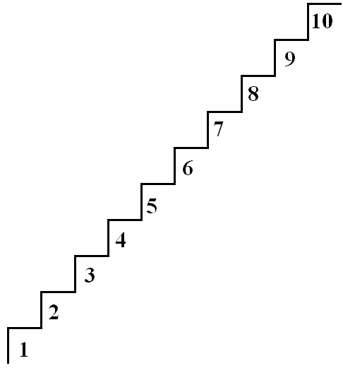
9

7

5

3

10

8

6
4

2

1

– Ребята, чтобы попасть с первой красной ступеньки на следующую красную ступеньку, сколько нужно сделать шагов?
– Совершим с вами прогулку по лесенке вверх и вниз сначала по красным, а потом по синим ступенькам.
– Поднимаясь вверх каждый раз, на сколько мы увеличивали число?
– Спускаясь вниз, на сколько уменьшали каждый раз число?
Физминутка
Игра на внимание в парах.
– Летела ворона по небу и читала газету №10. (Ученики хлопают друг друга по ладони, называя по очереди числа от 1 до 10. На числе 10 нужно убрать ладонь.)

– Ребята, когда вы играли в игру, какие числа называл один из вас? (1,3,5,7,9)
– А другой ученик? (2,4,6,8, 10)
– Называя числа в таком порядке, на сколько раз вы увеличивали число?

– Посчитайте от 1 до 9, прибавляя по 2. Посчитайте от 2 до 10, прибавляя 2.
– Посчитайте от 9 до одного, вычитая 2. Посчитайте от 10 до 2, вычитая 2.

VI. Работа с геометрическим материалом.
–Соедините в тетрадях две точки отрезком.
– Какая получилась длина отрезка? Измерьте с помощью линейки. (Длина отрезка 7 см)
– Увеличьте длину отрезка на 2 см. Какой длины у вас получился отрезок? (9см)
VII. Итог урока
– Ребята, чему вы научились на уроке?
– Как к числу прибавить и вычесть 2?
Игра: ученик берёт в руки карточку +2, называет любое число (до 5) и передаёт другому ученику. Второй ученик прибавляет к названному числу 2 и передаёт карточку дальше.
VI. Рефлексия
– Оцените свою работу на уроке с помощью смайлика.

